Der elektrische Strom kann Gase und Halbleiter zum Leuchten bringen.

Justin Müller: Das stimmt ebenfalls. Mit Gasen und Halbleiter kann der elektrische Strom eine Lichtwirkung haben

Quelle: [http://elektriker-wissen.com/wirkung-des-elektrischen -stromes/](http://elektriker-wissen.com/wirkung-des-elektrischen%20-stromes/)

Tobias Hensch, Tobias Wunsch: Edelgase in Lampen

Quellen: <https://www.lernhelfer.de/schuelerlexikon/chemie-abitur/artikel/edelgase-eigenschaften-herstellung-verwendung-geschichte>

(Edelgase)

Lucas, Lars, Jannik, Niklas: Anhand von LEDs die durch einen Halbleiter Licht erzeugen und Leuchtstoffröhren, die dies mit Gas machen.

Quellen: <https://www.wikipedia.org/wiki/leuchtröhre>

Lucan Willms: Wahr

Daniel Werner: Wahr

Jaroslav, Kemal: Wahr

Quelle: Fachkunde Elektrotechnik (Seite 31-37)

Chris: Wahr

Quelle: lernhelfer.de/schülerlexikon/Physik/artikel/eletrischer-Strom-und-seine-Wirkungen/

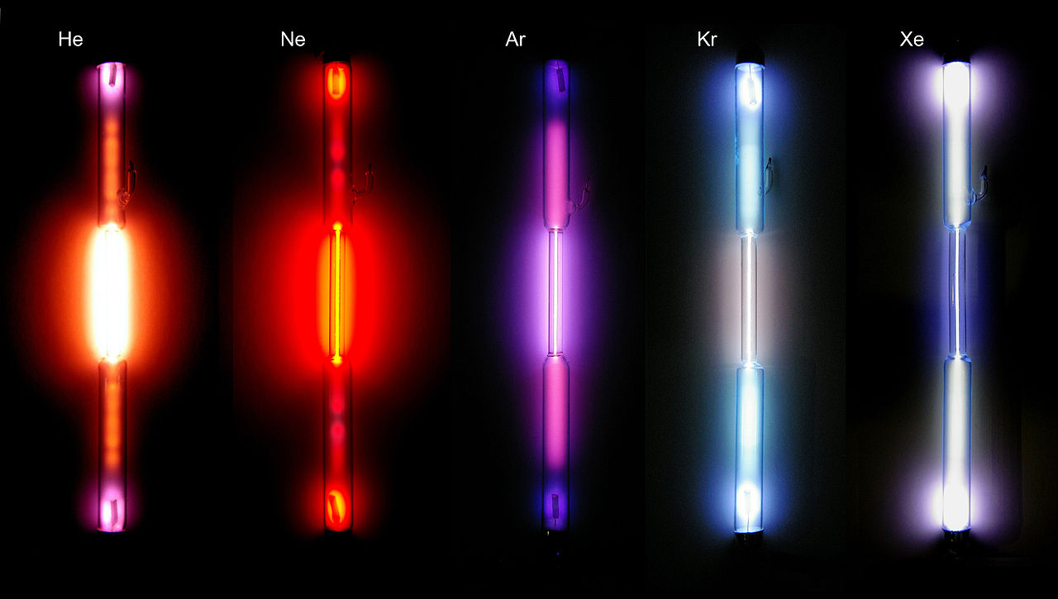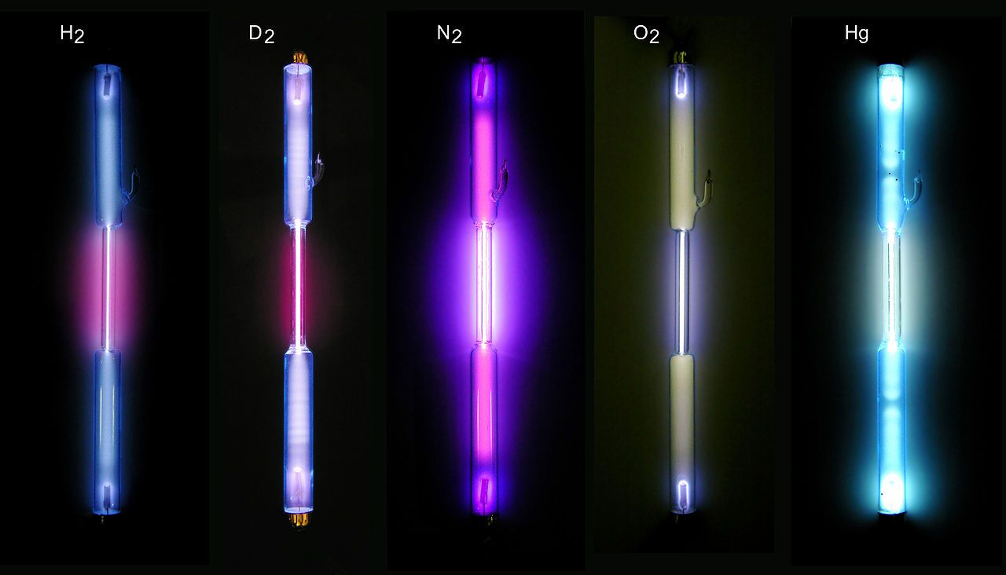

Dennis: 